УДК 621.446

ПЕРЕХОДНЫЕ ПРОЦЕССЫ В ЦЕПИ С ЁМКОСТЬЮ, ИНДУКТИВНОСТЬЮ И НЕЛИНЕЙНЫМ РЕЗИСТИВНЫМ ЭЛЕМЕНТОМ

Кордюков А.И., студент; Фёдоров М.М. проф., д.т.н.
(ГВУЗ «Донецкий национальный технический университет», г. Донецк, Украина)

Особенности переходных процессов в цепи с ёмкостью, индуктивностью и нелинейным резистивным элементом на примере подключения этой цепи к источнику постоянного напряжения (рис.1)
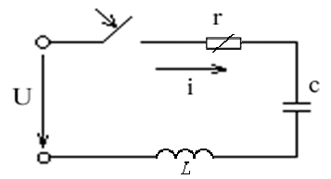
Рисунок 1 – Подключение цепи RLС с нелинейным резистором к источнику постоянного напряжения
Нелинейные сопротивления (н.с.) заданы вольтамперной характеристикой (ВАХ) (рис. 2)
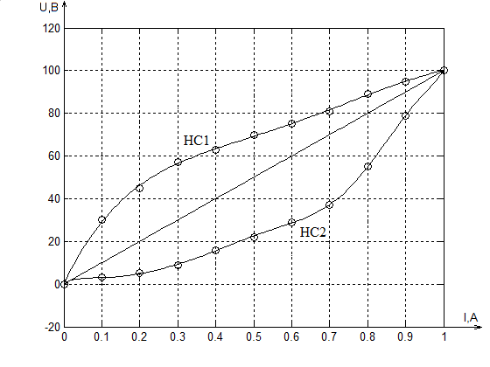
Рисунок 2 – ВАХ нелинейного резистора R
Вольт-амперная характеристика НС1 и НС2 аппроксимируется с помощью полинома 6 степени (1):
$I\left(U\right)=b_{1}x^{6}+b_{2}x^{5}+b_{3}x^{4}+b_{4}x^{3}+b_{5}x^{2}+b_{6}x+b_{7}$ (1)
Таблица 1 - Таблица коэффициентов
Номер элемента | $$b_{1}$$ | $$b_{2}$$ | $$b_{3}$$ | $$b_{4}$$ | $$b_{5}$$ | $$b_{6}$$ | $$b_{7}$$
НС1 | -125.7 | 536.3 | -918 | 1063.2 | -830.5 | 373.8 | -0.1
НС2 | -3.6268 | 100.63 | -167.44 | 246.97 | -133.3 | 56.891 | -0.0427
Линейный элемент имеет резистивное сопротивление равное $100 Ом$. НС1 в интервале от 0 до 0.35 А имеет сопротивление больше $100 Ом$, а на интервале от 0.35 А – меньше $100 Ом$. НС2 в интервале от 0 до 0.6 А имеет сопротивление меньше $100 Ом$, а в интервале от 0.6 А – больше $100 Ом$.
Переходные процессы в цепи RLС описаны системой уравнений (2)
$\left\{\begin{aligned}U=ir+L\frac{di}{dt}+u_{C} \\ i=C\frac{{du}_{c}}{dt}\end{aligned}\right.$ (2)
Расчёт переходных процессов осуществляется численным методом, согласно которому ток в момент времени $t_{k}$ определяется системой уравнений (3):
$\left\{\begin{aligned}i_{k+1}=i_{k}+∆i_{k} \\ u_{с(k+1)}=u_{сk}+∆u_{сk}\end{aligned}\right.$ (3)
где:
$i_{k} и u_{сk}$ – ток на индуктивности и напряжение на конденсаторе в момент времени $t_{k}$;
$i_{k+1} и u_{с(k+1)}$ – ток на индуктивности и напряжение на конденсаторе в момент времени $t_{k}+∆t$;
$∆i_{k} и ∆u_{сk}$ – приращение тока на индуктивности и напряжения на конденсаторе на промежутке времени $∆t$;
Величину ${∆t}_{k}$ выбираем из условия $∆t=\frac{t_{пп}}{N}$, где:
$t_{пп}$ – время переходного процесса в цепи R-L-С с линейным резистивным элементом, величина которого равна $r=100 Ом$;
$N$ – Количество точек, равное $100÷1000$.
Величина $r L и C$ выбирается из условия $r=r_{кр}=2\sqrt{\frac{L}{C}}$ – предельный случай апериодического процесса, в этом случае время переходного процесса $t_{пп}$ определяется по формуле (4):
$t_{пп}=4\frac{2L}{r}$ (4)
Для определения приращения тока $∆i_{k}$ и напряжения на конденсаторе $∆u_{c}$ воспользуемся системой дифференциальных уравнений цепи (3):
$\left\{\begin{aligned}{∆i}_{k}=\frac{U-u_{r}-u_{C}}{L}*∆t \\ ∆u_{c}=\frac{i∙∆t}{C}\end{aligned}\right.$ (5)
На каждом этапе величина $Ur$ определяется по ВАХ нелинейных элементов цепи. Использовав полученный алгоритм, были рассчитаны переходные процессы для двух случаев с нелинейным резистивным элементом и для одного случая с линейным резистором, которые приведены на рисунке 3 и 4.
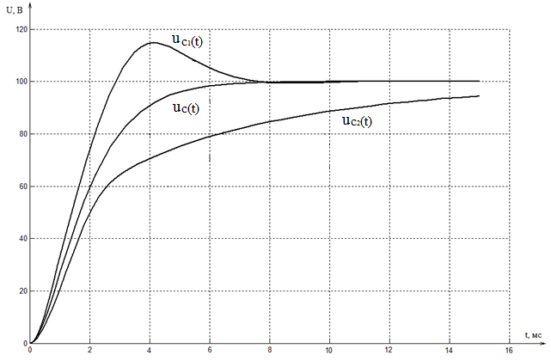
Рисунок 3 – Графики изменения напряжения на ёмкости
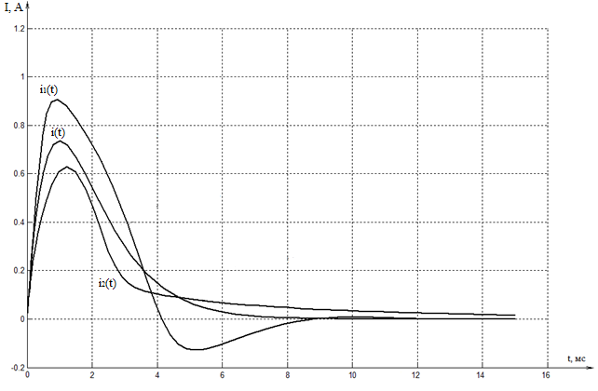
Рисунок 4 – Графики изменения тока на индуктивности
Выводы: Из результатов следует, что переходный процесс с НС1, у которого на первом этапе сопротивление больше 100 Ом имеет определённое приближение к колебательному процессу и переходный процесс заканчивается быстрее, так как на более поздних этапах его сопротивление возрастает.
Для НС2 - картина противоположная. Переходной процесс имеет апериодический характер и длительность переходного процесса больше, чем при линейном сопротивлении, так как на поздних этапах сопротивление уменьшается.

Перечень ссылок
- Зевеке Г.В., Ионкин П.А., Нетушил А.В. Основы теории цепей. – М.: Энергия, 1989.- 530 с.
- Бессонов Л. А. Теоретические основы электротехники. Электрические цепи. – 9-е изд., перераб. и доп. – М.: «Высшая школа», 1996. – 638 с.
- Программный пакет Mathlab 2013.

